Lerndokumentation Ük 216

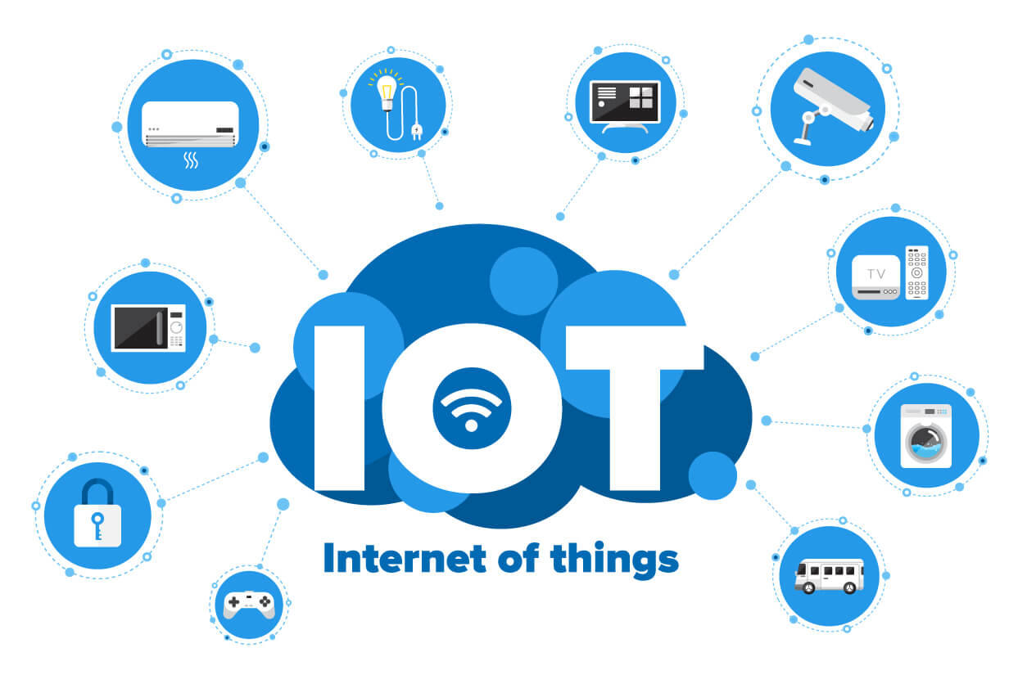

Modul: 216

Thema: Internet of Everything-Endgeräte in bestehende Plattform integrieren

Eine Arbeit von: Jamie Giger

Kontakt: jamie.giger@noseryoung.com

Art: Lerndokumentation

Inhaltsverzeichnis

Inhaltsverzeichnis

Quellenverzeichnis 3

Tagesablauf 4

Probleme & Hilfestellungen 5

Probleme & Hilfestellung Tag 1, 14.12: 5

Probleme & Hilfestellung Tag 2, 15.12: 5

Probleme & Hilfestellung Tag 3, 21.12: 5

Probleme & Hilfestellung Tag 4, 22.12: 5

Probleme & Hilfestellung Tag 5, 23.12: 5

Reflexion & Erkenntnisse 6

Reflexion Tag 1, 14.12: 6

Reflexion Tag 2, 15.12: 6

Reflexion Tag 3, 21.12: 6

Reflexion Tag 4, 22.12: 7

Reflexion Tag 5, 23.12: 7

Wissenssammlung 8

Wissenssammlung Tag 1, 14.12: 8

Wissenssammlung Tag 2, 15.12: 9

Wissenssammlung Tag 3, 21.12: 11

Wissenssammlung Tag 4, 22.12: 12

Wissenssammlung Tag 5, 23.12: 13

Abschlusswort 13

# 

# Quellenverzeichnis

Titelbild Quelle: <https://www.globalsign.com/application/files/7416/3763/0034/General_Banner_WhatisIOT_4_APAC_2021_11_22.jpg>

Bild2 Quelle:

Dokument: 01-216-ku-grundlagen-ioe-iot_v1-3.pdf/ Seite 10

Bild3 Quelle:

<https://i0.wp.com/randomnerdtutorials.com/wp-content/uploads/2017/01/mqtt_broker.png?w=750&quality=100&strip=all&ssl=1>

Bild 4&5&6 Quelle: Bild von Edgar aufgezeichnet

Bild7 Quelle: <http://ioe.noseryoung.ch:1887/#flow/8faae139dcfcec49>

<https://esp32io.com/tutorials/esp32-light-sensor> -> Informationen zu Lichtsensor

Bild8 Quelle (DAC):

<https://cdn.thewirecutter.com/wp-content/uploads/2017/11/DACs-lowres-9803.jpg?auto=webp&quality=60&crop=1.91:1&width=1200>

Tagesablauf  
Tätigkeiten

|  |  |  |
| --- | --- | --- |
| Tag, Datum, Ort | Tätigkeiten | Zeit in Min |
| Mittwoch, 14.12.22  Noser Young-üK | * üK angefangen und Input von Andrew erhalten zum üK Plan * Gruppen eingeteilt und die verschiedenen Dokumentationen angeschaut (Fragen gestellt) * Lerndokumenation und Projektdokumentation vorbereitet * Input von Bobby erhalten zu IOT/IOE * Fragen zu Fachgespräch geklärt * Weitere Aufgaben angeschaut und besprochen * Verschiedene Anleitungen und Dokumentationen zu IOT/IOE angeschaut * Repetitionsinput von Andrew erhalten * Input von Andrew erhalten zur Sicherheit * Lernjournal formatiert und begonnen und Theorie durchgelesen * Tagesabschlussinput von Andrew erhalten | 40  40  110  5  5  65  30  30  180  5 |
| Donnerstag, 15.12.22  Noser Young-üK | * Lernjournal fortfahren * Einstiegsinput von Andrew erhalten * Esp32 und Einführung testing gelesen auf Teams * Esp32 Input von Andrew erhalten und Aufgabe dazu lösen * Input von Andrew zu Esp32 und verschiedenen Codes zum neuen Auftrag erhalten * Auftrag zu esp32 und Codes gelöst * Input von Andrew zur neuen Aufgabe erhalten * Neue Aufgabe beginnen zu Esp32 und Lernjournal ergänzen | 20  20  90  120  50  70  10  110 |
| Mittwoch, 21.12.22  Noser Young-üK | * Arbeitsjournale korrigieren * Input von Andrew erhalten zum üK Projekt * Am Projekt arbeiten | 40  20  180+ |
| Donnnerstag, 22.12.22  Noser Young-üK | * Arbeitsjournal abgeschlossen und Lernjournal von Heute begonnen * Tagesinput von Andrew mit Einleitung zu den Fachgesprächen erhalten * Vorbereiten auf Fachgespräch * Fachgespräch gehalten * Lerndokumentation schreiben * Projektarbeit weiterführen mit Doku schreiben | 30  25  110  10  110  240 |
| Freitag, 23.12.22  Noser Young- üK | * Am Projekt weiterarbeiten mit Lern- und Projektdokumentation | 504 |

# Probleme & Hilfestellungen

### Probleme & Hilfestellung Tag 1, 14.12:

Ich hatte Heute keine Probleme oder Hilfestellungen.

### Probleme & Hilfestellung Tag 2, 15.12:

Ich hatte Heute fast keine Probleme, ausser beim Esp32, als ich die Verbindung zum Esp32 von Andrew verloren hatte. Ich musste meinen Esp32 identifizieren mit Esp32_Jamie, sodass ich die Verbindung wieder aufbauen konnte. Ich habe die Hilfe von Andrew erhalten.

### Probleme & Hilfestellung Tag 3, 21.12:

Ich hatte Heute Probleme beim schreiben des Codes für den Esp32. Der Esp32 konnte sich nicht mit dem Internet verbinden, so habe ich Dominic um Hilfe geboten, er konnte mir zwar helfen, aber es funktionierte auch so nicht und der Esp32 zeigte nicht die richtigen Resultate an. Zum Schluss hat mir noch Andrew geholfen, da es immer noch nicht ging und er mir ein Geheimnis erzähle, dass gewisse Pins abstellen, wenn man den Esp32 mit dem Internet verbindet.

### Probleme & Hilfestellung Tag 4, 22.12:

Ich hatte Heute Probleme beim Schreiben des Codes für den Esp32. Ich habe jede Sekunde übermittelt, ob das Lichtsignal hell oder dunkel ist und ich musste, programmieren, dass es nur übermittelt wird, wenn der Briefkasten geöffnet und geschlossen wird. Dabei hat mir Andrew und Robin geholfen und ich konnte das ganze dann auch ändern mit einer neuen Variabel und einem „while-Loop.“

### Probleme & Hilfestellung Tag 5, 23.12:

Ich hatte heute keine Probleme, da ich nicht am esp32 gearbeitet habe, sondern nur Dokumentationen geschrieben habe.

# Reflexion & Erkenntnisse

### Reflexion Tag 1, 14.12:

Ich habe Heute sehr viel über IOT & IOE gelernt, wir hatten sehr viel Theorie, was aber am Anfang immer gut ist, denn so lernt man die Grundlagen. Ich habe die Grundlage der IOT & IOE Thematik kennengelernt, wie den Ursprung und wie das ganze abläuft, so konnte ich einen guten Einblick gewinnen. Mich hat fasziniert, dass IOT von einer Enttäuschung zu einem riesen „Hype“ wurde. Ich habe auch gelernt, welchen Nutzen diese Geräte und Technologien haben und für was sie gebraucht werden. Ich fand auch sehr spannend, welche Maßnahmen man tätigen soll, wenn man ein neues IOT-Gerät kauft, sodass das Gerät möglichst sicher ist.

Ich fand die Theorie sehr spannend und ich hatte auch Spass zu Notieren und die Infos zu erhalten, denn es hat auch etwas mit meinem Beruf zu tun. Ich freue mich auch das Wissen in der nächsten Zeit anzuwenden.

### Reflexion Tag 2, 15.12:

Ich habe heute nochmal viel über den Esp32 gelernt auch mit der Verbindung von verschiedenen Aufgaben, wie oben erklärt. Mir hat das alles sehr viel Spass gemacht, da es spannend zu sehen war, wie diese zwei Esp32 Geräte miteinander kommunizieren konnten. Ich fand es heute sehr spannend, mit dem Esp32 Sachen zu machen und auch nochmals etwas Theorie zu lesen, um mein Grundwissen zu erweitern. Ich fand auch spannend zu erfahren, wie man eine App/Software testet auf Fehler und wie man vorgehen muss. Ich habe heute sehr viel gelernt und fand alle Themen sehr spannend vor allem die Arbeit mit dem Esp32.

### Reflexion Tag 3, 21.12:

Ich habe heute nochmal viel über den Esp32 gelernt, indem ich an unserem Projekt gearbeitet habe. Wir haben begonnen zu programmieren auf Arduino und wir haben versucht unser Esp32 mit dem Internet zu verbinden. Ich habe heute sehr viel gelernt, wie man ein Esp32 mit dem Internet verbinden und einen Code für den Lichtsensor programmieren kann. Ich hatte heute auch sehr viel Spass, denn ich konnte etwas mit den Händen tun, aber auch programmieren. Ich fand es auch spannend mit Andrew und Kollegen, wie Saad und Dominic ein Problem zu suchen und zu analysieren. Es war auch schön am Schluss ein Resultat zu erhalten und es zu verbessern oder anzupassen. Ich habe heute gelernt, wie man gezielt nach Fehlern suchen kann und seinen Code überarbeiten kann, was mir auch sehr Spass gemacht hat.

### Reflexion Tag 4, 22.12:

Ich habe heute nochmal viel über den Esp32 gelernt, indem ich an unserem Projekt gearbeitet habe. Ich hatte sehr viel Spass an meinem esp32 weiter zu tüfteln und auch so gut wie möglich die Anforderungen irgendwie einzusetzen. Ich habe auch gelernt, wie man allein ohne Hilfe, ein Projekt und eine Projektdokumentation umsetzen muss und dass, das sehr schwierig ist und man keine Unterstützung hat. Ich fand es nicht sehr motivierend, aber mit der Zeit musste ich die Situation einfach so nehmen wie es ist. Ich fand es schwierig herauszufinden, wo ich beginnen soll, denn ich hatte keine Hilfe von jemanden, aber ich konnte einen Start finden. Ich bin heute recht weit gekommen, für das ich alles allein machen musste.

### Reflexion Tag 5, 23.12:

Ich hatte heute etwas weniger Spass, da ich allein war und die Motivation nicht wirklich gefunden habe. Am Anfang war es noch besser und es war am Nachmittag einfach etwas schwierig für mich. Ich habe heute alle 3 Sachen abgeschlossen und ich denke ich habe mein Bestes gegeben, wenn ich allein gewesen bin und eine Arbeit für 3 Personen erledigen musste. Ich habe heute sehr viel Stress gehabt und musste so viel noch machen, dass ich gar nicht gewusst habe wo anzufangen. Ich habe mich entschieden sicher die Lerndokumentation komplett abzuschließen, die Projektdokumentation so gut wie möglich zu machen und beim Projekt die Hälfte der Anforderungen zu machen. Ich denke ich hätte mehr erreichen können, wenn ich in einer dreier Gruppe gewesen wäre, aber es war eine Herausforderung und ich konnte auch viel lernen.

# Wissenssammlung

### Wissenssammlung Tag 1, 14.12:

Ich habe heute sehr viel gelernt über IOT & IOE, ich habe alle Informationen von dem heutigen Lernstoff, aus den Inputs von Andrew und aus Unterlagen aus Teams.

IOT ist Internet oft hings und die Erweiterung davon ist IOE, was Internet of everything bedeutet. Es gibt auch noch IIOT, was aber nicht zu empfehlen ist für moderne Sachen, wie smart home, denn es ist mehr auf die Zuverlässigkeit ausgelegt und nicht auf die neusten Technologien. In Industrien, wie das Spital wäre das Austesten von IOT-Geräten, etwas ungünstig, da man lieber auf IIOT-Geräte setzt, wegen der Zuverlässigkeit. Der Zweck von IOT ist es, die Fehler frühzeitig zu erkennen und auszuwerten, um zu analysieren.

Sensoren sammeln intelligente Entscheidungen und ein Aktor macht eine Aktion, die auf eine Aktion basiert, und zwar gibt es eine physische Veränderung. Es gibt die Übertragungseinheit mit Kabel oder per Funk. Die technische Entwicklung hat das Ganze auch sehr verändert, da die Bauteile nun kleiner und leistungsfähiger sind, die meisten nutzen nun auch die Internet-Übertragung anstatt geschlossener Netze. Es gibt auch immer wieder Software-Aktualisierungen, was zu genaueren Datenaufbereitungen und Datenauswertungen führt.

Mit den neuen Technologien ist es auch möglich viele Sachen in einer Cloud zu speichern, sodass man von überall auf seine daten Zugriff hat. Das Ziel von IOT ist es auch, ein gewisses „ecosystem“ zwischen Geräten herzustellen, wie z.B. Apple Geräte. Das Ziel ist es eine Automation zur Verbindung zwischen einem Gerät zum anderen. Für ein IOT braucht es Sensoren, Aktoren, Mikroprozessoren und Sende-Module.

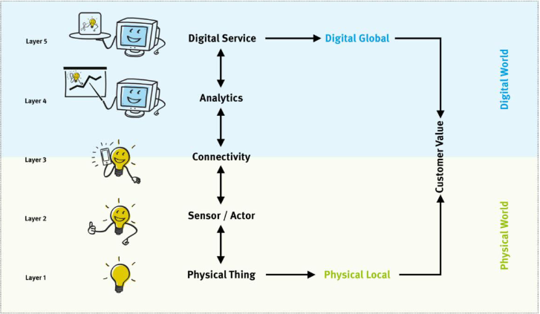Ein Sensor nimmt physische Sachen auf, entweder nur analog, wo man es umwandeln muss, oder nur Digital. Ein Aktor erhält das Signal vom Sensor und ist meistens ein LED.

* Verschiedene Layer von IOT  
  Bild2

### Wissenssammlung Tag 2, 15.12:

Ich habe heute sehr viel gelernt über IOT & IOE und auch über den Esp32, ich habe alle Informationen von dem heutigen Lernstoff, aus den Inputs von Andrew und aus Unterlagen aus Teams.

MQTT heisst ausgesprochen: „Message Queue Telemetry Transport.“ MQTT macht eine effiziente Datenverbindung zwischen Systemen, welche au zweiteilige Verbindungen auffangen können. MQTT gibt es seit 1999 und seit 2013 wurde es von OASIS als Protokoll für IOE-Systeme freigegeben. Das Protokoll basiert auf einem Publisher und einem Subscriber-Prinzip, welches Daten binär transportiert, was aber zu weniger Datenmengen führt. Publisher und Subscriber funktionieren, indem ein Server zwischen den Systemen ist und Daten des Publisher speichert. Ein Publisher ist ein Lieferant, und ein Subscriber ein Empfänger. 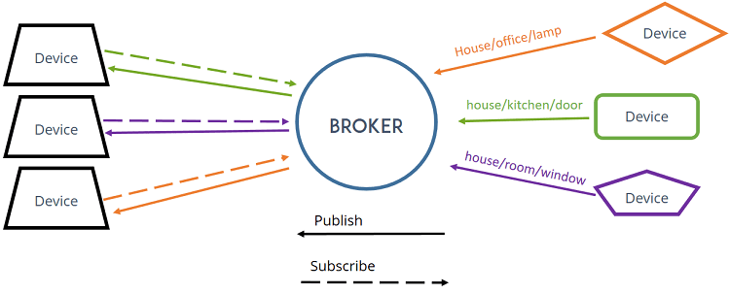

Ich habe auch das Programm Node-RED kennengelernt, dass ich ein Entwicklungstool, das es seit den siebziger Jahren gibt und von der Firma IBM ins Leben gerufen wurde. Es ist zuständig für die Modellierung von Datenflüssen, die eine bestimmte Funktionalität abbilden. Ich konnte es auch in bestimmten Aufgaben schon anwenden und es programmiert mit vordefinierten, visuellen Knotenpunkten. Zum Schluss gibt es die daten zurück an den Mikrocontroller.

Ich hatte auch noch die Möglichkeit, das „testing-Prinzip“ kennenlernen, es geht darum, dass eine Software erst veröffentlicht werden darf, wenn es einen gewissen Ablauf eines Tests durchläuft, hat. Es gibt den Black-Box-Test und den White Box-Test. Der Black-Box-Test testet ein System oder eine Software, ohne dass der Tester die innere Funktionsweise eines Systems kennt. Man macht Spezifikationen vom Aussehen und Verhalten der Software. Mit einem White-Box-Test testet man das System mit der Kenntnis über dessen innere Funktionsweise und man hat den Zugriff auf den Code. Man testet die Komponente und Module und möchte eine möglichst große Abdeckung erreichen von etwa 80%. Nach einem durchgeführten Test sollte man verschiedene Dinge beachten, erstens sollte man seine Testziele aufschreiben, Testobjekte beachten, Testarten, Testinfrastruktur, Testorganisation, Testplanung und die Testfallbeschreibung.

Wir haben auch noch mit einem Mikrocontroller gearbeitet namens Esp32, wir haben verschiedene Sachen angeschlossen, wie in kleiner Temperatursensor und ein ganz kleines OLED-Display.

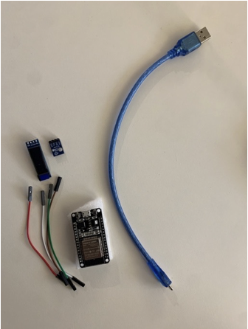Ein Bild, das Text, Person, drinnen, Hand enthält.

Ein Bild, das Text, Elektronik enthält.

In der Mitte sieht man den Temperaturmesser, der man mit der Hand berühren kann und so steigt dann auch die Temperatur. Rechts ist das kleine OLED-Display, welches wir an den Esp32 angeschlossen haben und so eine kleine Anzeige darauf projizieren konnten, mit einem kleinen Stück Code.

Ich konnte danach in einer neuen Aufgabe, meinen Esp32 mit dem Esp32 von Andrew verbinden, über das Internet und so die Temperatur von seinem Esp32 erhalten und somit konnte ich seine Daten über Node-RED auf meinen Esp32 transferieren. Ich habe mit einem Stück Code von Teams und der Verbindung auf Node-RED, beim Serial-Monitor eine Ausgabe der Temperatur erhalten.

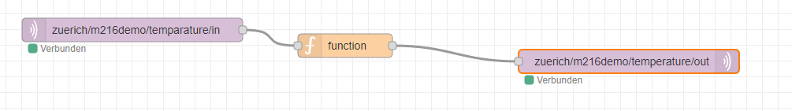

### Wissenssammlung Tag 3, 21.12:

Ich habe heute mit der Projektarbeit über den Briefkasten begonnen. Ich habe alle Informationen aus Teams und aus dem Internet. Ich habe mich heute sehr viel mit Esp32 und einem Lichtsensor befasst.

Ein Bild, das Text enthält.
Ich habe heute mit dem Projekt Briefkasten begonnen, welches Edgar und ich uns ausgesucht haben. Wir haben begonnen mit dem Einstecken des Mikrocontroller und den Lichtsensor. Danach habe ich mich informiert, wie ich das ganze programmieren könnte, sodass der Lichtsensor erkennen kann, wann es dunkel, gedimmt, hell oder sehr hell ist. Das Ganze hat auch nach ein bisschen ausprobieren funktioniert und es hat funktioniert. Die nächste Hürde war es, den Mikrocontroller mit dem Internet zu verbinden. Ich musste das Ganze auch noch in Node-RED einbinden und im MQTT- Explorer anzeigen lassen.

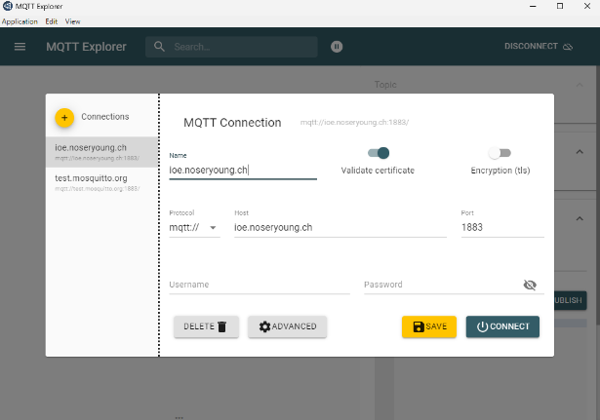

Ich habe beim Arbeiten und Schreiben des Codes viele Begriffe kennengelernt. Zum Beispiel die EN-Taste beim Esp32, ist für das Neustarten des Mikrocontroller, nachdem man ein neues Programm hochgeladen hat. Breadboard, man braucht das um alle möglichen Sensoren, wie das mini-Display oder den Lichtsensor, daran anzuschließen, mit Male oder Female Kabeln, kann man das Ganze verbinden. Unter der weissen Schicht gibt es Verbindungskabel, welche die Kabel miteinander zum Port verbindet. MQTT heisst Message Queuing telemetry transport und man verwendet es bei effizienten Datenverbindungen zwischen Systemen. Es ist ein Protokoll, welches Daten sendet und die gesendeten Daten anzeigt. Ich habe auch gelernt, dass das Esp32 Board einen Wifi-Chip hat der sogar 2.4&5 Ghz empfangen kann. Ich habe auch gemerkt, dass es am wichtigsten ist, dass die Kabel am richtigen Ort eingesteckt sind, sodass das Programm überhaupt funktioniert.

### Wissenssammlung Tag 4, 22.12:

Ich habe heute an der Projektarbeit über den Briefkasten weitergemacht. Ich habe alle Informationen aus Teams und aus meinen Notizen. Ich habe mich heute sehr viel mit Esp32, verschiedenen Begriffen und einem Lichtsensor befasst.

GPIO ist für das Empfangen oder Senden von Daten verantwortlich, sodass andere Komponenten miteinander kommunizieren können. Lot Gateway ist ein Gerät oder Software, welche die Kommunikation zwischen IOT-Geräten und einer zentralen Steuerungseinheit übermittelt. Für einen Code im Arduino braucht man immer eine void Setup und eine void loop Funktion, sodass das Programm überhaupt laufen kann. Bei der Baudrate geht es um eine Einheit für Symbolraten, die Anpassungen am Code machen. Ich habe auch gelernt, dass es ein Zentrum für Cybersicherheit gibt, die verantwortlich ist, für die Umsetzung der nationalen Strategie zum Schutz der Schweiz vor Cyberrisiken. Doch welche Massnahmen, in Verbindung zu Cyberrisiken gibt es? Eine Schulung zu machen, Erreichbarkeit übers Internet nur wenn nötig, voreingestellte Daten ändern, übliche Vorkehrungen für Zugangsdaten oder wenn man ein betroffenes Gerät hat, nicht probieren es irgendwie zu reparieren, sondern einfach einen Factory-Reset durchführen.

DAC und ADC, DAC heisst «digital to analog converter» und verwandelt, wie der Name schon sagt ein digitales Signal von einem Gerät in ein analoges um. Beim ADC ist es eigentlich genau andersrum, es wir ein analoges Signal in ein digitales umgewandelt. Man braucht DAC vor allem bei Kopfhörer, da sieht man immer ein Symbol mit DAC auf der Verpackung oder in der Beschreibung im Internet.

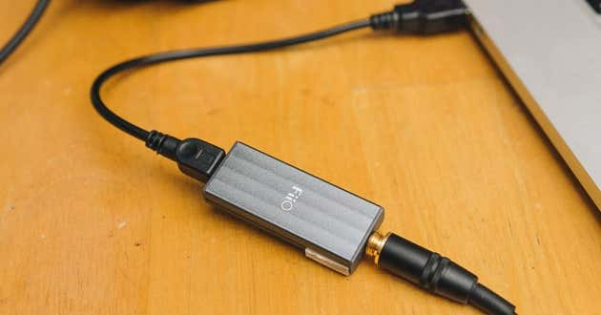Wie man hier sieht, kann man das auch mit einem Gerät machen anstatt in einem Kopfhörer direkt, der dass über einen Chip macht.

OTA, heisst “Over the air” und es beschreibt, dass Updates, wie bei unserem Handy über die Luft gehen so zusagen. Früher musste man Updates noch über Kabel machen und auch Daten Übertragung. Man macht heutzutage grosse Backups per kabel, aber Handy Updates zum Beispiel macht man alles über die Luft und es macht es einfacher, aber auch langsamer und abfangbar.

### Wissenssammlung Tag 5, 23.12:

Heute habe ich eigentlich nichts neues gelernt, ich habe einfach all das Wissen, das ich gelernt habe, angewendet. Das Wichtigste, was ich Heute gelernt habe, ist, dass ein Team immer stärker ist als eine Person. Trotzdem habe ich in diesem üK viel gelernt und konnte auch wenn er für mich nicht zählt viel Stress gehabt, aber der Lerneffekt war da.

# Abschlusswort

Ich bin nicht fertig geworden, da ich die ganze Arbeit allein machen musste, aber ich denke ich bin so weit gekommen wie ich konnte. Es hat aber trotzdem Spass gemacht, da ich komplett auf mich gestellt war und eigentlich die Arbeit von Grund auf selbst planen und umsetzen musste. Ich habe alles in allem trotzdem viel gelernt.